**今日动态**

**4月8日 星期二 晴**

1. **入园情况：**

今日来园29位小朋友。

**2.区域游戏活动**

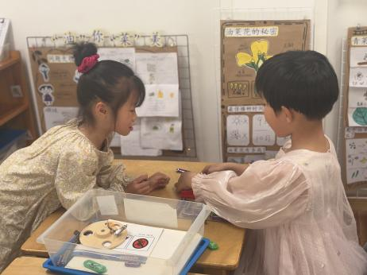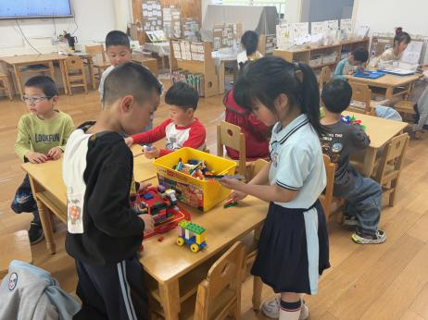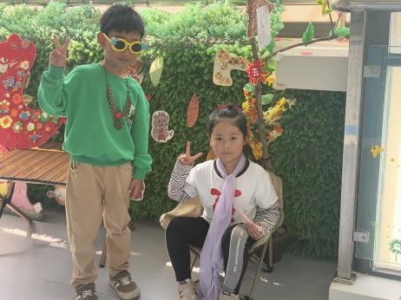

**角色区**

小朋友们在角色区玩的很开心。

**桌面建构区**

尚子晴和宋岱林在玩乐高小游戏。

**科探区**

吴予希和高子鱼在玩电路小游戏。

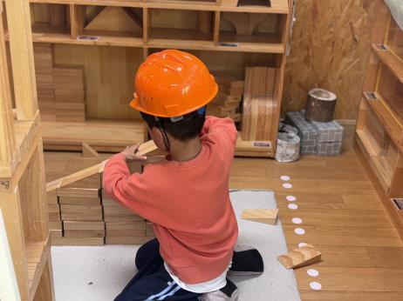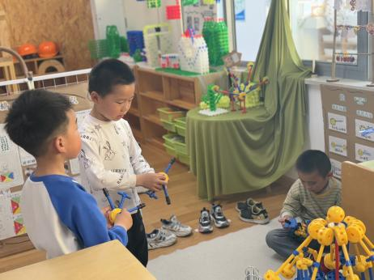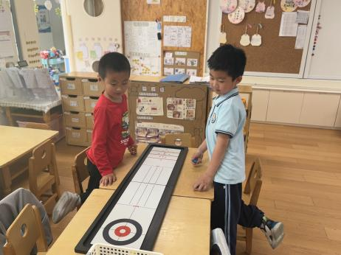

**益智区**

夏天和谭成晨在玩冰壶。

**万能工匠区**

三位小朋友在做航母。

**地面建构区**

徐知行在建构。

**3集体活动**

通过我喜欢吃的小吃和淮扬小吃的活动的展开，孩子们对小吃的认识有了很大提升。本活动以小朋友们喜欢吃的小吃入手，引导他们调查了解自己喜欢吃的小吃的具体特色、口味特点、制作食材、制作步骤等，运用较为完整连贯的语言讲述自己喜欢的小吃以及推荐该小吃的理由，并鼓励幼儿敢于在集体面前发言。然后开展投票活动，选出我们班小朋友喜欢人数最多的小吃。

1. **户外活动**

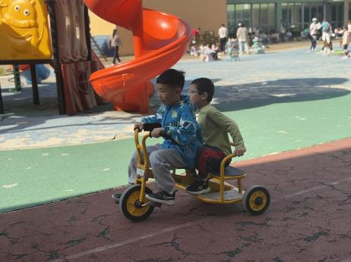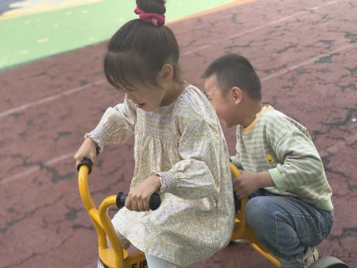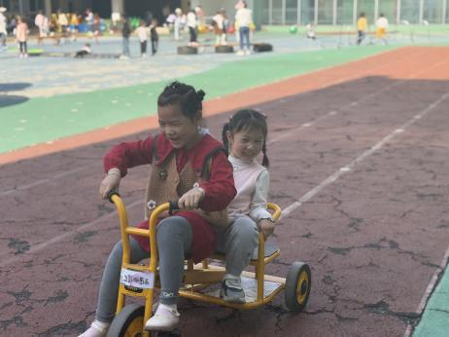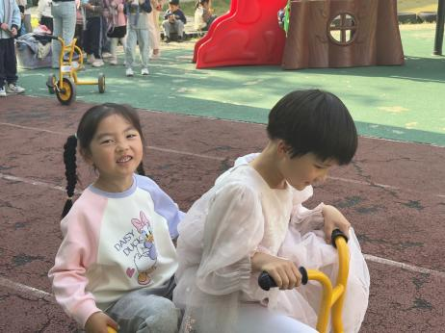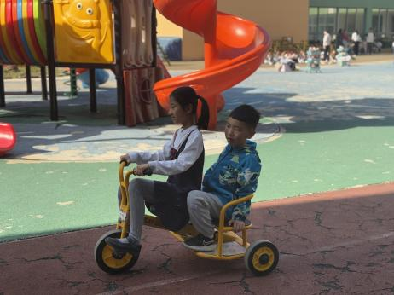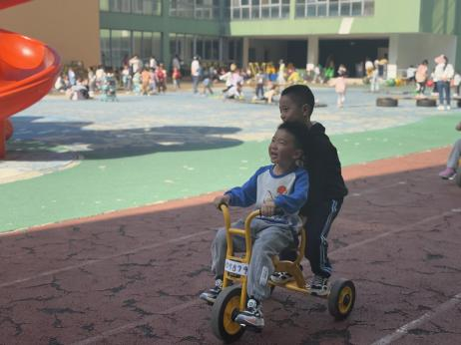

**5.生活活动**

早点：鲜牛奶、牛奶吐司。

午饭：三文鱼意面、玉米山药排骨汤。

点心：南瓜小米红枣粥。 水果：羊角蜜、蓝莓。

**6.温馨提示**

各位家长中午好！以下信息请参加亲子游的家长关注！  
  1.明天参加亲子游的幼儿以及家长请7：10准时来大一班教室集合！（可以适当早1、2分钟）一定不要迟到哦！（不参加的老时间入园）  
  2.明天为我们的集体活动，大家可以穿上我们的园服，和方便走路的鞋子。明日温度：17℃~30℃，晴。（贵重物品不要带哦）  
  3.明天请注意文明乘车！不要在车上奔跑打闹哦～（晕车的可以提前吃晕车药哦）  
  4.参观游览全程一律听从行程安排，到点准时集合。保持信息畅通，如遇特殊情况拨打班级带队老师电话。（带队王老师：18351223595）。